* **SHOP BÁN MỸ PHẨM CHÍNH HÃNG**
* SƠ ĐỒ CHIẾN LƯỢC:

TRANG CHỦ

LIÊN HỆ

ĐĂNG NHẬP

GIỎ HÀNG

KHUYẾN MÃI

TIN TỨC

GIẢI PHÁP

SẢN PHẨM

THÔNG TIN SẢN PHẨM

-Web gồm có 7 trang:

1.Trang chủ

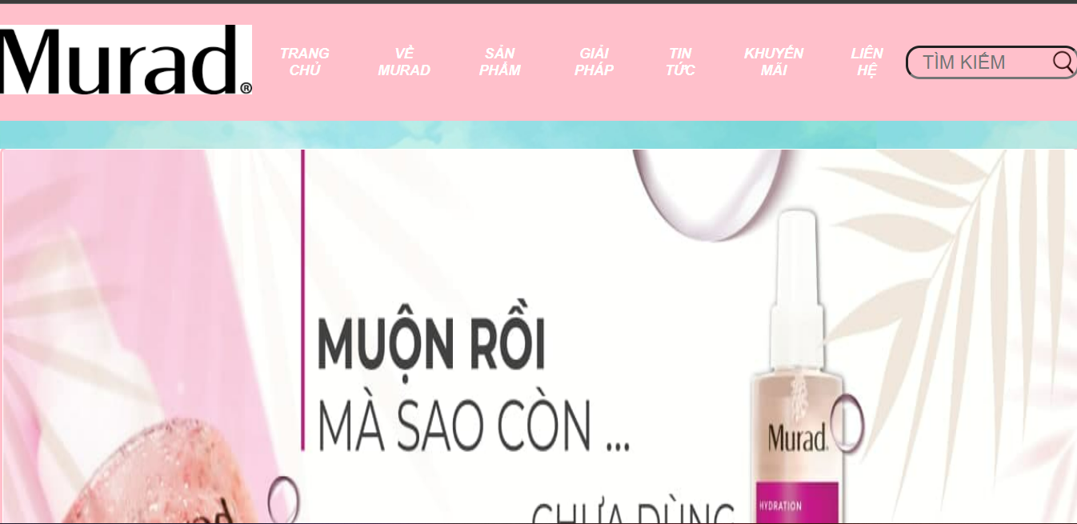

+ Trưng bày các sản phẩm nổi bậc:

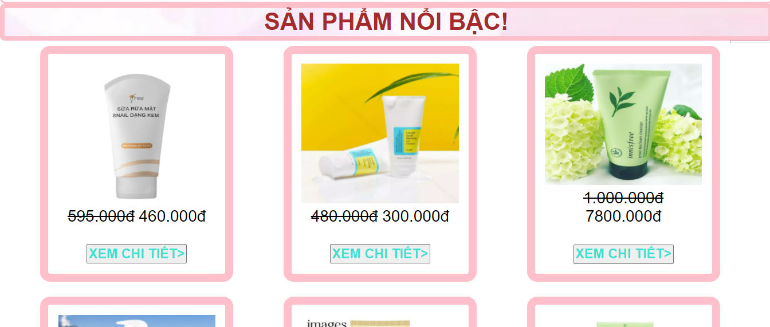

2.Thông tin về mỹ phẩm: để khách hàng tin tưởng sản phẩm bên mình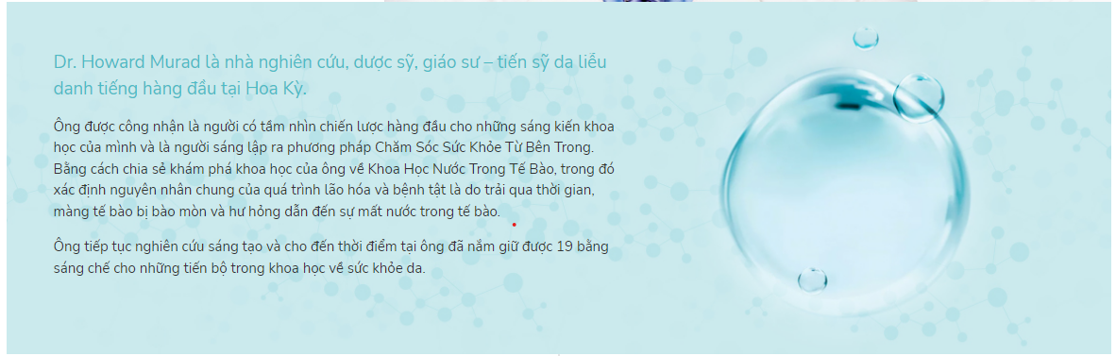

3.Sản phẩm: Các sản phẩm sẽ được trưng bài tại đây (bên trong có trang giỏ hàng và trang đăng nhập tài khoản của khách hàng )

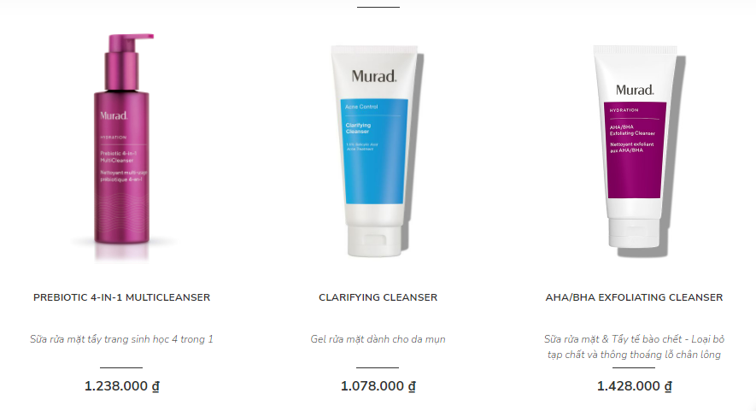

4.Giải pháp: đưa ra các giải pháp hợp lý để khách hàng hiểu rõ cách sử dụng hơn

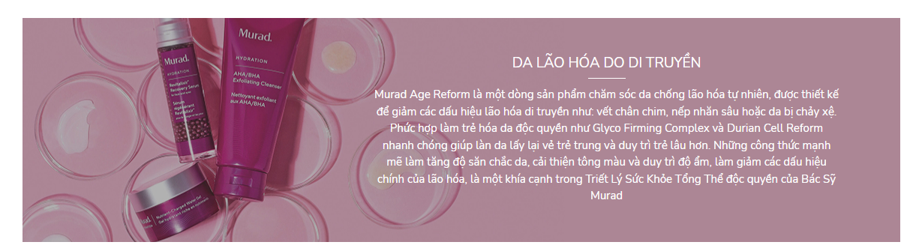 5.Tin tức: Các thông tin ưu đãi khách hàng (hằng năm sẽ có một đợt siêu sale khổng lồ)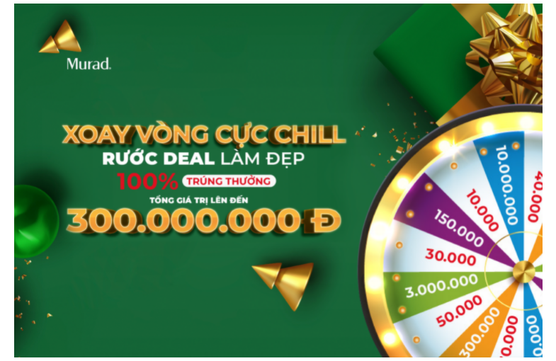

6.Khuyến mãi: các sản phẩm đang sale của shop

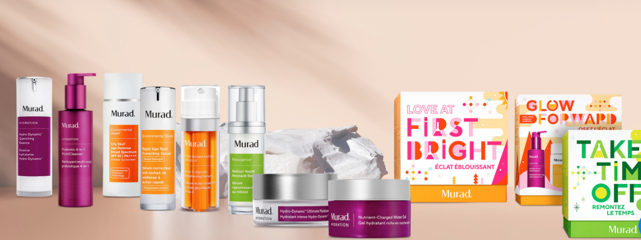

7.Liên hệ: thông tin liên hệ của shop khi khách hàng cần thiết

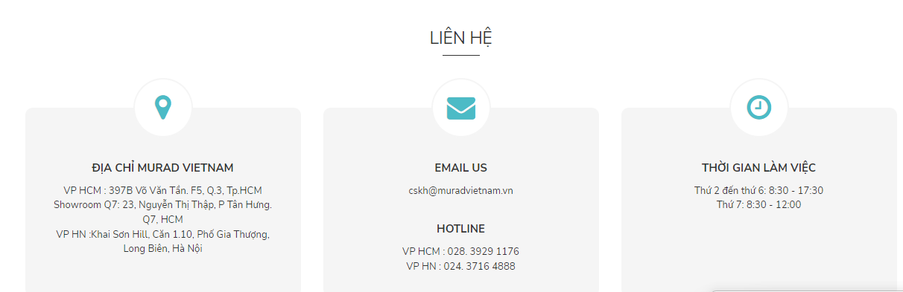

* **Mục tiêu: đưa ra những sản phẩm chăm sóc da mặt tốt nhất cho khách hàng.**